КОМИТЕТ  РЕСПУБЛИКИ ТАТАРСТАН  ПО ОХРАНЕ ОБЪЕКТОВ КУЛЬТУРНОГО НАСЛЕДИЯ |  | ТАТАРСТАН РЕСПУБЛИКАСЫНЫӉ МӘДӘНИ МИРАС ОБЪЕКТЛАРЫН САКЛАУ КОМИТЕТЫ

ПРИКАЗ БОЕРЫК
№
г. Казань

Об утверждении границ территории объекта культурного наследия регионального значения «Остров–град Свияжск», середина XVI в. – начало XX в., расположенного по адресу:
Республика Татарстан, Зеленодольский муниципальный район

В соответствии с Федеральным законом от 25 июня 2002 года № 73-ФЗ
«Об объектах культурного наследия (памятниках истории и культуры) народов Российской Федерации», Законом Республики Татарстан от 1 апреля 2005 года № 60-ЗРТ «Об объектах культурного наследия в Республике Татарстан»,
в целях сохранения и государственной охраны объектов культурного наследия регионального значения и их территорий, как объектов градостроительной деятельности особого регулирования, п р и к а з ы в а ю:
- Утвердить прилагаемые границы территории объекта культурного наследия регионального значения «Остров–град Свияжск», середина XVI в. – начало XX в.
(вид объекта – достопримечательное место), расположенного по адресу:
Республика Татарстан, Зеленодольский муниципальный район.
2. Отделу учета объектов культурного наследия и градостроительной деятельности обеспечить внесение сведений о границах территории объекта культурного наследия регионального значения «Остров–град Свияжск», середина XVI в. – начало XX в., расположенного по адресу: Республика Татарстан, Зеленодольский муниципальный район, в единый государственный реестр объектов культурного наследия (памятников истории и культуры) народов Российской Федерации и в Единый государственный реестр недвижимости.
3. Контроль за исполнением настоящего приказа оставляю за собой.

Председатель И.Н. Гущин

Приложение к приказу
Комитета Республики Татарстан по охране объектов культурного наследия
от ___________ 2023 № ______

Границы территории
объекта культурного наследия регионального значения
«Остров–град Свияжск», середина XVI в. – начало XX в., расположенного
по адресу: Республика Татарстан, Зеленодольский муниципальный район

Карта (схема)
границ территории объекта культурного наследия регионального значения
«Остров–град Свияжск», середина XVI в. – начало XX в., расположенного
по адресу: Республика Татарстан, Зеленодольский муниципальный район
(Обзорная схема границ)

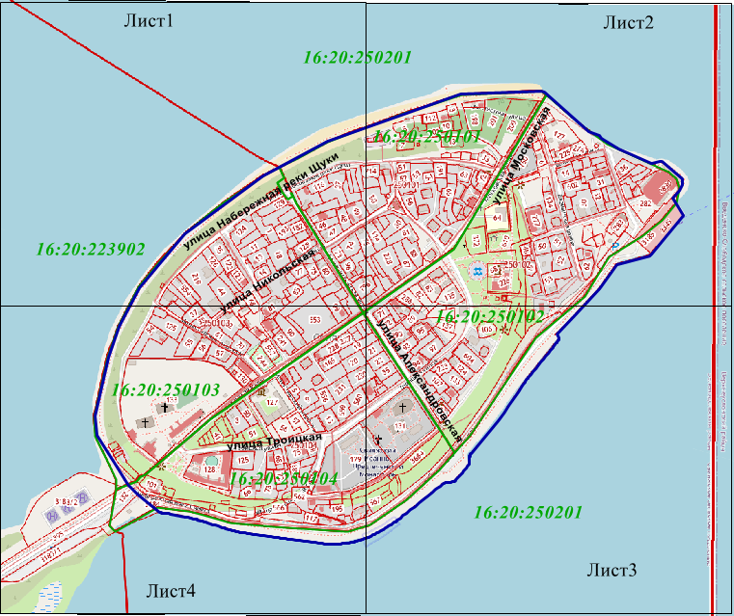
Масштаб 1:1000

Используемые условные знаки и обозначения:
 | - границы территории объекта культурного наследия
16:20:250201 | - кадастровый квартал
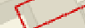 | - границы земельных участков по сведениям ЕГРН

Карта (схема)
границ территории объекта культурного наследия регионального значения
«Остров–град Свияжск», середина XVI в. – начало XX в., расположенного
по адресу: Республика Татарстан, Зеленодольский муниципальный район
(Лист 1)

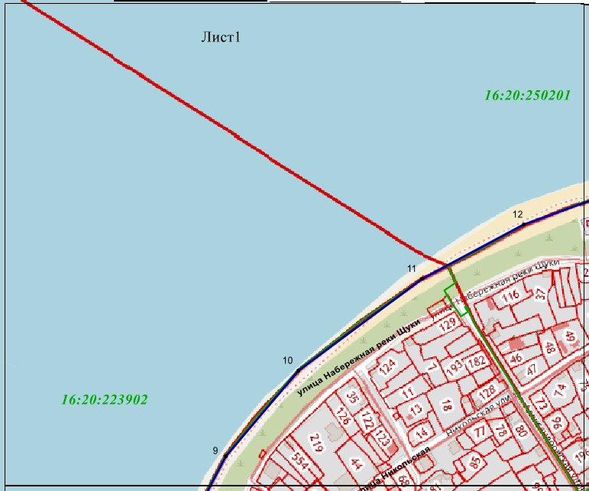

Масштаб 1:5000

Используемые условные знаки и обозначения:
 | - границы территории объекта культурного наследия
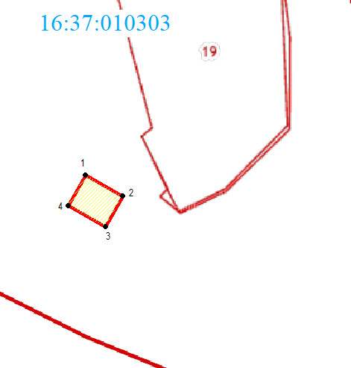 | - обозначение характерной точки границ территории объекта
16:20:223902 | - кадастровый квартал
 | - границы земельных участков по сведениям ЕГРН

Карта (схема)
границ территории объекта культурного наследия регионального значения
«Остров–град Свияжск», середина XVI в. – начало XX в., расположенного
по адресу: Республика Татарстан, Зеленодольский муниципальный район
(Лист 2)

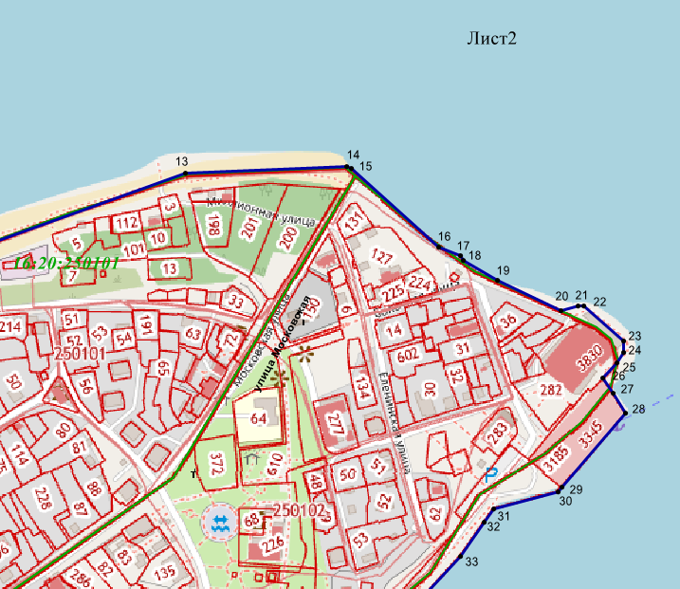

Масштаб 1:5000

Используемые условные знаки и обозначения:
 | - границы территории объекта культурного наследия
 | - обозначение характерной точки границ территории объекта
16:20:250101 | - кадастровый квартал
 | - границы земельных участков по сведениям ЕГРН

Карта (схема)
границ территории объекта культурного наследия регионального значения
«Остров–град Свияжск», середина XVI в. – начало XX в., расположенного
по адресу: Республика Татарстан, Зеленодольский муниципальный район
(Лист 3)

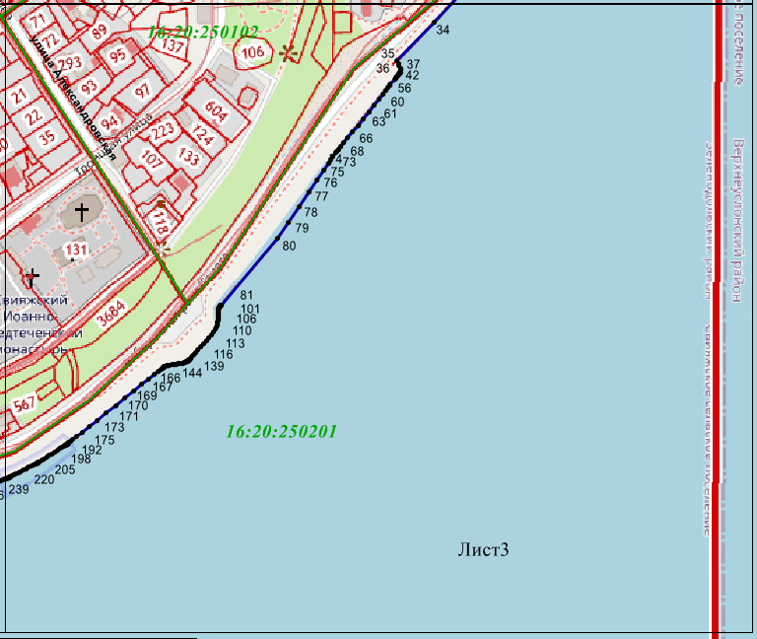

Масштаб 1:5000

Используемые условные знаки и обозначения:
 | - границы территории объекта культурного наследия
 | - обозначение характерной точки границ территории объекта
16:20:250201 | - кадастровый квартал
 | - границы земельных участков по сведениям ЕГРН

Карта (схема)
границ территории объекта культурного наследия регионального значения
«Остров–град Свияжск», середина XVI в. – начало XX в., расположенного
по адресу: Республика Татарстан, Зеленодольский муниципальный район
(Лист 4)

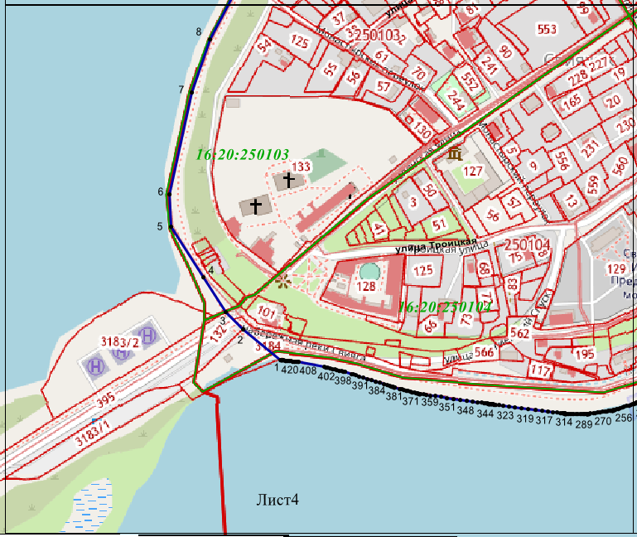

Масштаб 1:5000

Используемые условные знаки и обозначения:
 | - границы территории объекта культурного наследия
 | - обозначение характерной точки границ территории объекта
16:20:250103 | - кадастровый квартал
 | - границы земельных участков по сведениям ЕГРН

Текстовое описание местоположения
границ территории объекта культурного наследия регионального значения
«Остров–град Свияжск», середина XVI в. – начало XX в., расположенного
по адресу: Республика Татарстан, Зеленодольский муниципальный район

Границы территории объекта культурного наследия регионального значения «Остров–град Свияжск», середина XVI в. – начало XX в., расположенного по адресу:
Республика Татарстан, Зеленодольский муниципальный район, проходят:

Прохождение границ |  | Описание прохождения границ
от точки | до точки | Описание прохождения границ
1 | 5 | от точки 1, расположенной на границе земельного участка с кадастровым номером 16:20:000000:3184,  в северо-западном направлении, пересекая подъездную дорогу до точки 5, расположенной  на границе кадастрового квартала 16:20:250103
5 | 14 | от точки 5 в северо-восточном направлении вдоль границ кадастровых кварталов до точки 14, расположенной на границе кадастрового квартала 16:20:250101
14 | 28 | от точки 14 в юго-восточном направлении вдоль побережья р. Свияга до точки 28, расположенной  на границе земельного участка с кадастровым номером 16:20:000000:3185
28 | 289 | от точки 28 в юго-западном направлении до точки 289, расположенной на границе земельного участка  с кадастровым номером 16:20:000000:3184
289 | 314 | от точки 289 в западном направлении вдоль побережья р. Свияга в сторону подъездной дороги  до точки 314, расположенной на границе земельного участка с кадастровым номером 16:20:000000:3184
314 | 1 | от точки 314 в западном направлении вдоль побережья р. Свияга в сторону подъездной дороги  до точки 1

Таблица характерных точек
границ территории объекта культурного наследия регионального значения
«Остров–град Свияжск», середина XVI в. – начало XX в., расположенного
по адресу: Республика Татарстан, Зеленодольский муниципальный район

№ | Координаты характерных (поворотных) точек  в местной системе координат (МСК-16)
№ | X | Y
1 | 2 | 3
1 | 473524.11 | 1276194.91
2 | 473559.90 | 1276151.11
3 | 473580.12 | 1276130.90
4 | 473621.08 | 1276104.40
5 | 473680.02 | 1276067.45
6 | 473717.85 | 1276064.97
7 | 473836.85 | 1276091.59
8 | 473898.23 | 1276112.54
9 | 473976.16 | 1276153.22
10 | 474084.27 | 1276245.05
11 | 474200.61 | 1276401.69
12 | 474269.97 | 1276531.15
13 | 474365.68 | 1276797.40
14 | 474372.20 | 1276961.52
15 | 474370.22 | 1276966.74
16 | 474289.56 | 1277055.48
17 | 474281.70 | 1277077.67
18 | 474276.24 | 1277081.15
19 | 474255.87 | 1277116.23
20 | 474225.35 | 1277181.25
21 | 474229.51 | 1277197.86
22 | 474229.51 | 1277203.55
23 | 474194.47 | 1277244.27
24 | 474182.87 | 1277244.27
25 | 474171.30 | 1277237.62
26 | 474156.59 | 1277223.63
27 | 474140.34 | 1277234.43
28 | 474120.84 | 1277246.15
29 | 474044.62 | 1277181.38
30 | 474039.91 | 1277177.39
31 | 474022.91 | 1277112.43
32 | 474008.73 | 1277102.31
33 | 473974.18 | 1277077.76
34 | 473921.10 | 1277028.51
35 | 473882.82 | 1276991.62
36 | 473879.96 | 1276993.56
1 | 2 | 3
37 | 473878.75 | 1276994.17
38 | 473875.84 | 1276995.52
39 | 473874.26 | 1276995.56
40 | 473871.95 | 1276995.36
41 | 473871.84 | 1276995.25
42 | 473871.77 | 1276995.18
43 | 473871.66 | 1276995.08
44 | 473871.52 | 1276994.97
45 | 473871.28 | 1276994.79
46 | 473870.92 | 1276994.52
47 | 473870.40 | 1276994.13
48 | 473869.75 | 1276993.65
49 | 473869.01 | 1276993.10
50 | 473868.20 | 1276992.50
51 | 473867.35 | 1276991.87
52 | 473866.51 | 1276991.25
53 | 473865.69 | 1276990.64
54 | 473864.93 | 1276990.05
55 | 473859.70 | 1276985.55
56 | 473858.69 | 1276984.86
57 | 473856.91 | 1276983.53
58 | 473854.10 | 1276981.35
59 | 473850.08 | 1276978.16
60 | 473845.03 | 1276974.13
61 | 473839.20 | 1276969.45
62 | 473832.87 | 1276964.34
63 | 473826.27 | 1276959.02
64 | 473819.67 | 1276953.70
65 | 473813.34 | 1276948.58
66 | 473807.55 | 1276943.89
67 | 473802.55 | 1276939.82
68 | 473798.61 | 1276936.59
69 | 473795.91 | 1276934.34
70 | 473794.28 | 1276932.92
71 | 473793.45 | 1276932.13
72 | 473788.95 | 1276928.81
73 | 473786.75 | 1276927.42
74 | 473782.63 | 1276924.72
75 | 473775.95 | 1276920.26
76 | 473766.28 | 1276913.76
77 | 473754.05 | 1276905.50
78 | 473739.91 | 1276895.93
79 | 473724.48 | 1276885.48
80 | 473708.42 | 1276874.59
1 | 2 | 3
81 | 473643.20 | 1276819.12
82 | 473643.06 | 1276818.85
83 | 473642.75 | 1276818.56
84 | 473642.35 | 1276818.26
85 | 473641.94 | 1276817.95
86 | 473641.54 | 1276817.66
87 | 473641.18 | 1276817.39
88 | 473640.85 | 1276817.15
89 | 473640.57 | 1276816.96
90 | 473640.36 | 1276816.83
91 | 473640.08 | 1276816.68
92 | 473639.90 | 1276816.62
93 | 473639.67 | 1276816.57
94 | 473639.50 | 1276816.57
95 | 473639.33 | 1276816.68
96 | 473639.22 | 1276816.70
97 | 473638.96 | 1276816.71
98 | 473638.48 | 1276816.71
99 | 473637.71 | 1276816.68
100 | 473636.59 | 1276816.64
101 | 473635.18 | 1276816.57
102 | 473633.55 | 1276816.49
103 | 473631.77 | 1276816.39
104 | 473629.92 | 1276816.29
105 | 473628.05 | 1276816.18
106 | 473626.13 | 1276815.96
107 | 473624.11 | 1276815.52
108 | 473621.95 | 1276814.77
109 | 473619.60 | 1276813.59
110 | 473617.01 | 1276811.91
111 | 473614.24 | 1276809.81
112 | 473611.32 | 1276807.40
113 | 473608.30 | 1276804.76
114 | 473605.24 | 1276802.03
115 | 473602.18 | 1276799.29
116 | 473599.25 | 1276796.66
117 | 473596.55 | 1276794.23
118 | 473594.20 | 1276792.13
119 | 473592.32 | 1276790.44
120 | 473590.99 | 1276789.24
121 | 473590.13 | 1276788.47
122 | 473589.62 | 1276788.01
123 | 473589.35 | 1276787.75
124 | 473589.20 | 1276787.61
1 | 2 | 3
125 | 473589.07 | 1276787.48
126 | 473588.93 | 1276787.34
127 | 473588.79 | 1276787.19
128 | 473588.64 | 1276787.02
129 | 473588.49 | 1276786.82
130 | 473588.33 | 1276786.58
131 | 473588.15 | 1276786.32
132 | 473587.98 | 1276786.03
133 | 473587.80 | 1276785.74
134 | 473587.62 | 1276785.43
135 | 473587.43 | 1276785.11
136 | 473587.24 | 1276784.73
137 | 473587.05 | 1276784.23
138 | 473586.84 | 1276783.55
139 | 473586.61 | 1276782.62
140 | 473586.37 | 1276781.41
141 | 473586.11 | 1276779.96
142 | 473585.83 | 1276778.32
143 | 473585.55 | 1276776.57
144 | 473585.26 | 1276774.75
145 | 473584.98 | 1276772.93
146 | 473584.70 | 1276771.19
147 | 473584.45 | 1276769.59
148 | 473584.24 | 1276768.20
149 | 473584.08 | 1276767.11
150 | 473583.98 | 1276766.34
151 | 473583.92 | 1276765.87
152 | 473583.12 | 1276763.82
153 | 473583.01 | 1276763.70
154 | 473582.90 | 1276763.57
155 | 473582.76 | 1276763.41
156 | 473582.62 | 1276763.23
157 | 473582.45 | 1276763.03
158 | 473582.28 | 1276762.81
159 | 473582.09 | 1276762.58
160 | 473581.90 | 1276762.35
161 | 473581.67 | 1276762.06
162 | 473581.15 | 1276761.41
163 | 473580.06 | 1276760.04
164 | 473578.12 | 1276757.61
165 | 473575.03 | 1276753.75
166 | 473570.62 | 1276748.23
167 | 473565.07 | 1276741.29
168 | 473558.67 | 1276733.27
1 | 2 | 3
169 | 473551.69 | 1276724.54
170 | 473544.43 | 1276715.46
171 | 473537.17 | 1276706.37
172 | 473530.20 | 1276697.65
173 | 473523.81 | 1276689.64
174 | 473518.28 | 1276682.72
175 | 473513.90 | 1276677.23
176 | 473510.86 | 1276673.43
177 | 473508.98 | 1276671.06
178 | 473507.96 | 1276669.78
179 | 473507.52 | 1276669.22
180 | 473507.36 | 1276669.01
181 | 473507.25 | 1276668.87
182 | 473507.14 | 1276668.72
183 | 473507.04 | 1276668.58
184 | 473506.94 | 1276668.44
185 | 473506.84 | 1276668.30
186 | 473506.75 | 1276668.17
187 | 473506.66 | 1276668.04
188 | 473506.57 | 1276667.91
189 | 473506.49 | 1276667.79
190 | 473506.40 | 1276667.66
191 | 473506.31 | 1276667.52
192 | 473506.15 | 1276667.27
193 | 473505.86 | 1276666.81
194 | 473505.36 | 1276666.03
195 | 473504.60 | 1276664.83
196 | 473503.52 | 1276663.14
197 | 473502.18 | 1276661.02
198 | 473500.64 | 1276658.59
199 | 473498.96 | 1276655.94
200 | 473497.22 | 1276653.19
201 | 473495.48 | 1276650.44
202 | 473493.80 | 1276647.80
203 | 473492.27 | 1276645.37
204 | 473490.93 | 1276643.26
205 | 473489.87 | 1276641.58
206 | 473489.13 | 1276640.40
207 | 473488.66 | 1276639.64
208 | 473488.40 | 1276639.21
209 | 473488.27 | 1276638.99
210 | 473488.21 | 1276638.88
211 | 473488.16 | 1276638.77
212 | 473488.05 | 1276638.56
1 | 2 | 3
213 | 473487.83 | 1276638.13
214 | 473487.46 | 1276637.40
215 | 473486.87 | 1276636.25
216 | 473486.03 | 1276634.61
217 | 473484.98 | 1276632.56
218 | 473483.77 | 1276630.20
219 | 473482.46 | 1276627.63
220 | 473481.09 | 1276624.95
221 | 473479.73 | 1276622.28
222 | 473478.41 | 1276619.71
223 | 473477.20 | 1276617.34
224 | 473476.15 | 1276615.28
225 | 473475.32 | 1276613.63
226 | 473474.73 | 1276612.46
227 | 473474.35 | 1276611.70
228 | 473474.13 | 1276611.24
229 | 473474.01 | 1276610.99
230 | 473473.95 | 1276610.85
231 | 473473.89 | 1276610.70
232 | 473473.81 | 1276610.45
233 | 473473.65 | 1276610.01
234 | 473473.41 | 1276609.27
235 | 473473.04 | 1276608.13
236 | 473472.52 | 1276606.52
237 | 473471.87 | 1276604.52
238 | 473471.13 | 1276602.22
239 | 473470.33 | 1276599.73
240 | 473469.50 | 1276597.13
241 | 473468.66 | 1276594.53
242 | 473467.86 | 1276592.03
243 | 473467.12 | 1276589.73
244 | 473466.48 | 1276587.72
245 | 473465.97 | 1276586.12
246 | 473465.61 | 1276584.97
247 | 473465.38 | 1276584.21
248 | 473465.25 | 1276583.76
249 | 473465.18 | 1276583.50
250 | 473465.14 | 1276583.34
251 | 473465.11 | 1276583.18
252 | 473465.06 | 1276582.91
253 | 473464.98 | 1276582.43
254 | 473464.87 | 1276581.64
255 | 473464.70 | 1276580.43
256 | 473464.46 | 1276578.73
1 | 2 | 3
257 | 473464.17 | 1276576.61
258 | 473463.84 | 1276574.17
259 | 473463.49 | 1276571.53
260 | 473463.12 | 1276568.78
261 | 473462.75 | 1276566.03
262 | 473462.39 | 1276563.38
263 | 473462.07 | 1276560.95
264 | 473461.78 | 1276558.84
265 | 473461.56 | 1276557.15
266 | 473461.40 | 1276555.96
267 | 473461.30 | 1276555.20
268 | 473461.24 | 1276554.75
269 | 473461.21 | 1276554.51
270 | 473461.19 | 1276554.39
271 | 473461.18 | 1276554.27
272 | 473461.17 | 1276554.16
273 | 473461.16 | 1276554.05
274 | 473461.15 | 1276553.94
275 | 473461.14 | 1276553.83
276 | 473461.13 | 1276553.72
277 | 473461.12 | 1276553.61
278 | 473461.12 | 1276553.50
279 | 473461.12 | 1276553.39
280 | 473461.11 | 1276553.29
281 | 473461.11 | 1276553.16
282 | 473461.11 | 1276552.94
283 | 473461.11 | 1276552.54
284 | 473461.11 | 1276551.85
285 | 473461.12 | 1276550.79
286 | 473461.14 | 1276549.29
287 | 473461.16 | 1276547.42
288 | 473461.18 | 1276545.27
289 | 473461.21 | 1276542.93
290 | 473461.24 | 1276540.50
291 | 473461.27 | 1276538.07
292 | 473461.30 | 1276535.73
293 | 473461.33 | 1276533.59
294 | 473461.35 | 1276531.72
295 | 473461.37 | 1276530.23
296 | 473461.39 | 1276529.19
297 | 473461.40 | 1276528.52
298 | 473461.41 | 1276528.14
299 | 473461.41 | 1276527.94
300 | 473461.42 | 1276527.76
1 | 2 | 3
301 | 473461.44 | 1276527.57
302 | 473461.45 | 1276527.45
303 | 473461.46 | 1276527.32
304 | 473461.48 | 1276527.17
305 | 473461.50 | 1276527.00
306 | 473461.52 | 1276526.81
307 | 473461.54 | 1276526.62
308 | 473461.57 | 1276526.42
309 | 473461.60 | 1276526.16
310 | 473461.67 | 1276525.59
311 | 473461.82 | 1276524.39
312 | 473462.10 | 1276522.24
313 | 473462.53 | 1276518.82
314 | 473463.16 | 1276513.92
315 | 473463.94 | 1276507.76
316 | 473464.85 | 1276500.64
317 | 473465.84 | 1276492.89
318 | 473466.87 | 1276484.83
319 | 473467.90 | 1276476.76
320 | 473468.89 | 1276469.00
321 | 473469.80 | 1276461.86
322 | 473470.59 | 1276455.65
323 | 473471.23 | 1276450.67
324 | 473471.69 | 1276447.12
325 | 473471.99 | 1276444.81
326 | 473472.17 | 1276443.43
327 | 473472.27 | 1276442.66
328 | 473472.33 | 1276442.20
329 | 473472.39 | 1276441.80
330 | 473472.45 | 1276441.39
331 | 473472.51 | 1276440.98
332 | 473472.57 | 1276440.57
333 | 473472.62 | 1276440.16
334 | 473472.68 | 1276439.74
335 | 473472.74 | 1276439.33
336 | 473472.80 | 1276438.91
337 | 473472.86 | 1276438.49
338 | 473472.92 | 1276438.07
339 | 473472.99 | 1276437.60
340 | 473473.09 | 1276436.84
341 | 473473.29 | 1276435.50
342 | 473473.60 | 1276433.29
343 | 473474.08 | 1276429.92
344 | 473474.76 | 1276425.19
1 | 2 | 3
345 | 473475.60 | 1276419.31
346 | 473476.57 | 1276412.55
347 | 473477.62 | 1276405.21
348 | 473478.72 | 1276397.57
349 | 473479.81 | 1276389.94
350 | 473480.86 | 1276382.61
351 | 473481.82 | 1276375.88
352 | 473482.66 | 1276370.03
353 | 473483.33 | 1276365.38
354 | 473483.80 | 1276362.11
355 | 473484.09 | 1276360.04
356 | 473484.27 | 1276358.85
357 | 473484.35 | 1276358.27
358 | 473484.40 | 1276357.98
359 | 473484.44 | 1276357.72
360 | 473484.50 | 1276357.38
361 | 473484.61 | 1276356.86
362 | 473484.80 | 1276356.06
363 | 473485.08 | 1276354.91
364 | 473485.46 | 1276353.35
365 | 473485.95 | 1276351.42
366 | 473486.51 | 1276349.23
367 | 473487.11 | 1276346.85
368 | 473487.74 | 1276344.39
369 | 473488.36 | 1276341.93
370 | 473488.97 | 1276339.56
371 | 473489.55 | 1276337.38
372 | 473490.06 | 1276335.49
373 | 473490.50 | 1276333.97
374 | 473491.92 | 1276328.46
375 | 473492.01 | 1276328.19
376 | 473492.11 | 1276327.89
377 | 473492.27 | 1276327.40
378 | 473492.55 | 1276326.53
379 | 473493.01 | 1276325.07
380 | 473493.71 | 1276322.84
381 | 473494.69 | 1276319.72
382 | 473495.91 | 1276315.82
383 | 473497.30 | 1276311.34
384 | 473498.82 | 1276306.48
385 | 473500.39 | 1276301.43
386 | 473501.97 | 1276296.38
387 | 473503.49 | 1276291.53
388 | 473504.90 | 1276287.08
1 | 2 | 3
389 | 473506.13 | 1276283.24
390 | 473507.14 | 1276280.20
391 | 473507.89 | 1276278.11
392 | 473510.01 | 1276270.33
393 | 473510.42 | 1276268.54
394 | 473510.95 | 1276266.35
395 | 473511.58 | 1276263.86
396 | 473512.27 | 1276261.17
397 | 473512.99 | 1276258.38
398 | 473513.72 | 1276255.59
399 | 473514.42 | 1276252.92
400 | 473515.08 | 1276250.47
401 | 473515.66 | 1276248.37
402 | 473516.14 | 1276246.71
403 | 473521.79 | 1276216.39
404 | 473521.87 | 1276215.16
405 | 473522.00 | 1276213.61
406 | 473522.17 | 1276211.81
407 | 473522.37 | 1276209.86
408 | 473522.58 | 1276207.83
409 | 473522.80 | 1276205.79
410 | 473523.01 | 1276203.83
411 | 473523.21 | 1276202.01
412 | 473523.39 | 1276200.40
413 | 473523.56 | 1276199.08
414 | 473523.70 | 1276198.09
415 | 473523.78 | 1276197.63
416 | 473523.82 | 1276197.38
417 | 473523.93 | 1276196.89
418 | 473524.02 | 1276196.55
419 | 473524.11 | 1276196.27
420 | 473524.19 | 1276195.98
421 | 473524.21 | 1276195.57
1 | 473524.11 | 1276194.91

